Zápis z 3. stretnutia RC Nitra v rotariánskom roku 2023/2021 dňa 18. septembra 2023
v penzióne Artin

Prítomní: A. Havranová, K. Pieta, M. Svoreň, L. Tatar, J. Stoklasa, A. Tóth, L. Hetényi, G. Tuhý, J. Dóczy, R. Plevka, M. Poništ, L. Gáll

Hostia: Z. Pietová, D. Húska, RC Piešťany

Ospravedlnení : D. Peškovičová, M. Waldner, V. Miklík, P. Szabo, P. Galo, K. Lacko-Bartoš, I. Košalko, E. Oláh, Ľ. Holejšovský

Dnešné klubové stretnutie otvoril a viedol prezident klubu. Predstavil nám dnešného hosťa p. prof. Ing. Ľuboša Juríka, PhD. z Fakulty záhradného a krajinného inžinierstva SPU v Nitre. rezentácia bola o tzv. modrozelených riešeniach – vodozádržných systémoch uplatniteľných v mestách.

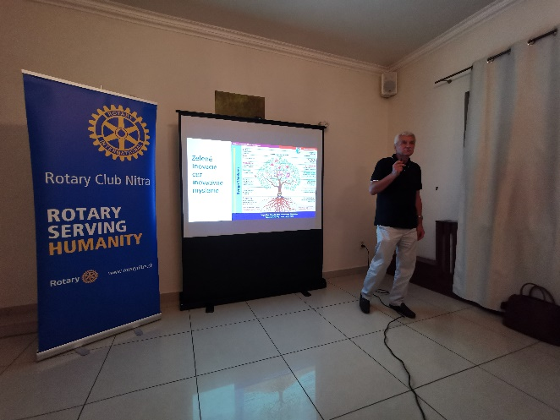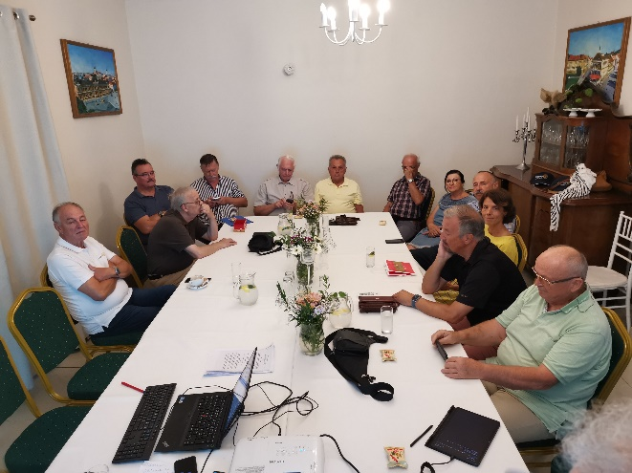

Zadržiavanie vody je v súčasnosti na Slovensku aktuálna, no v praxi pomerne málo uplatňovaná téma. Na úvod spomenul akútnu potrebu revitalizácie mŕtveho ramena Dunaja, ktoré sa nachádza v 5. stupni ochrany, čo z právneho hľadiska zabraňuje akejkoľvek ľudskej činnosti na tomto mieste. Čo však s trpkým úsmevom poznamenal je skutočnosť, že v oblasti sa často nachádzajú rybári, kúpajúci sa ľudia a vodáci. Situáciu podľa neho treba riešiť v blízkom čase, lebo príde k nevratnému poškodeniu nánosmi a bahnom.

Pokračoval výrokom „Vo svete nie je málo vody, vo svete chýba dobré vodné hospodárstvo“. Staré kultúry mali vypracovaný pomerne dobrý vodný manažment, ale s rastúcim počtom obyvateľov sa do súčasných čias na tento aspekt dostatočne neprihliadalo a nerobili sa potrebné úpravy. Preto sa skôr rieši odvodňovanie ako zadržiavanie vody, čo má svoje následky.
„Príroda nepotrebuje človeka, ale človek potrebuje prírodu“ – Moderné riešenia odvodňovacích opatrení majú často za následok nedostatočné dimenzovanie, čo vzápätí pri nárazových zrážkach často spôsobuje povodne alebo závaly blatom. Podobným problémom je vysušovanie plôch, ktoré mali pred zásahom dostatok vody – polia a pod.

Predstavil aj stratégiu adaptácie Slovenska na nepriaznivé dôsledky klímy. Vysvetlili sme si pojem zelená infraštruktúra –„... je vzájomne prepojená sieť prírodných oblastí a iných otvorených priestorov, ktorá zachováva hodnoty a funkcie prirodzeného ekosystému, udržuje čistý vzduch a vodu a poskytuje širokú škálu výhod pre ľudí a voľne žijúce zvieratá.“
V súvislosti so zelenou infraštruktúrou spomína na paradox pri rastlinnej výrobe a pestovaní potravín pre ľudí, kde sa používa ťažká mechanizácia a postupy, ktoré v konečnom dôsledku zhoršujú vodozádržnosť pôdy a kvalitu jej využitia. Taktiež pretváranie krajiny ľudskými vplyvmi napríklad pri stavbe veterných či iných elektrární, čo aj esteticky negatívne vplýva na krajinu. Spomína aj grafy, kde sú v porovnaní so Slovenskom aj iné krajiny EÚ, kde je ilustrované porovnanie miery vybudovania systému kanalizácií v oblasti. Slovensko sa aj v súčasnosti hýbe na úrovni pod 25%, čo je veľmi zlý výsledok a hrozia nám obrovské pokuty z EÚ. Najväčším problémom sú žumpy a nevyužívanie zelených opatrení. Z 2900 obcí sú tieto riešenia implementované v dostatočnej miere len v 5.
Treba si tiež uvedomiť, že každý strom či plocha zelene je vlastne spotrebičom na vodu v danej lokalite. Zeleným riešením nie je len intenzívna výsadba stromov, ale aj adekvátne zásobovanie vodou, aby časom nemali spotrebu vody vyššiu ako je kapacita lokality, čo následne spôsobí vysychanie, alebo zvýšené náklady na zalievanie napr. autami. Priemerne urastený strom môže mať dennú spotrebu vody 500-1000l vody, čo je spôsobené veľkou plochou listov, ktorými sa voda odparuje. Napr. 1m2 trávnika priemerne za 1 deň odparí asi 30l vody. Na manažment vody má tiež vplyv aj nevhodné riešenie vzhľadom na parametre kvality pôd (priepustnosť), technologické riešenia – napr. obrubníky zabraňujúce prenikaniu vody k zeleným ostrovčekom a pod.
V Nitre je štatistiky asi 35% plôch nepriepustných, ktoré je potrebné odvodňovať do kanalizácie – netreba zabúdať, že sa odvod dažďovej vody platíme, čo značne zvyšuje paušálne náklady, ktoré sa dajú efektívne riešiť. Problémom je časté nepochopenie problematiky a neodsúhlasenie riešenia vodozádržného systému za cenu asi 60 tisíc Eur s návratnosťou cca 2 roky, v porovnaní s ročnými nákladmi na odvodnenie priestoru v cene zhruba 30 tisíc Eur. Pridaným benefitom vodozádržných riešení v mestskej zástavbe je tiež možné znižovanie priemernej teploty v mieste inštalácie (zelené strechy, fasády a pod.) o 3 až 5 stupňov.

Nasledovali otázky a odpovede od publika.
- Je vhodné polievať záhradu dažďovou vodou? – Vzhľadom na klímu a priemysel sa na území Slovenska v dažďovej vode vyskytujú asi všetky kovy z Periodickej tabuľky prvkov. Tiež Ph vody je značne kyslé – na úrovni asi Ph 5. Snehové pokrývky sú paradoxne ešte kyslejšie (Ph 4,5) lebo vločky lepšie z ovzdušia zachytávajú nečistoty. Preto je vhodné dávať pozor na to aké rastliny vodou zalievame a tiež sa starať o Ph pôdy občasným vápnením, čo jej vracia neutralitu a skvalitňuje pestovanie plodín.
- Ak mám na pozemku stromy, dostanem zo stočného za dažďovú vodu zľavu? – s pracovníkom sa pri stočnom dá zjednať určitá zľava ak sa preukáže využitie dažďovej vody na pozemku.
- Žumpy a iné znečisťovanie vôd – žumpy sú častým problémom Slovenska, presakujú a sú často zle spravené, čo znečisťuje spodné vody. Využívajú sa aj tzv. odlučovače dažďovej vody, ale nie vždy dobre fungujú a tak sa znečistená a často aj splašková voda dostáva priamo do rieky – napr. odvod vody kanalizáciou zo Zobora do rieky Nitra. Monitoring kvality vody preukazuje zvýšené množstvo zárodkov chorôb, liekov a drog v odpadových vodách.
- A čo staré zavlažovanie systémy z bývalého režimu na poliach – už sa nevyužívajú, lebo sa pôda prerozdelila z veľkých celkov na menšie parcely, ktoré vlastnia súkromníci. Tým pádom sa stratila možnosť ich využívať, systémy chátrajú, rozkrádajú sa a nedajú sa obnoviť. Spôsobuje to pomerne veľké škody na výnosnosti úrody, kde nedosahujeme asi len 50% potenciál s výhovorkou na vysoké vstupné náklady. Po vybudovaní systému, je možný rýchly návrat investícií vyššími výnosmi a kvalitou.

Na záver stretnutia sme prebrali nadchádzajúce udalosti a akcie ktoré máme na programe. Členovia klubu boli vyzvaní na návrhy prednášok v októbri.

Informácie:
- Dňa 16. 9. 2023 sa konal 16. ročník Rotary golfového turnaja na golfovom ihrisku RED OAK, ktorý organizujeme spolu s RC Banská Bystrica. S výsledkami nás oboznámi Ľubo na najbližšom stretnutí.

- Dňa 23. 9. 2023 organizuje R. Bečica návštevu hradiska Bojná, sprievodné slovo bude mať Karol Pieta. Stretnutie bude o 10.00 hod. pred Obecným úradom v Bojnej.

- Dňa 25. 9. 2023 sa o 15.00 hod. uskutoční prehliadka múzea Holokaustu v Seredi. Stretnutie bude v danom čase pred budovou múzea, doprava je individuálna. Program by mal byť následne spojený s prehliadkou pražiarne kávy v Trnave, čakáme na potvrdenie.

- Dňa 13. 12. 2023 sa uskutoční prednáška na tému November 1989 od p. Jašeka z Ústavu pamäti národa.

- Dňa 4. 12. 2023 bude prednáška na tému Holokaust na Slovensku a Útek Wetzlera a Vrbu z koncentračného tábora Osvienčim, P. Makyna, ÚPN

Ladislav Gáll, prezident Rotary club Nitra 2023/2024

